**DOCUMENTO PARA DESIGN DE GAMES**

**<Eu, Presidente>**

Autores:

Caio Martins de Abreu

Frederico Schur

Isabela Amado da Rocha

Leandro de Oliveira Custódio

Pablo Ruan Lana Viana

Rodrigo Moraes Martins

Thainá de Deus Lima

Data de criação:<07/02/2022>

Versão: <1°>

**Controle do Documento**

**Histórico de revisões**

| **Data** | **Autor** | **Versão** | **Resumo da atividade** |
| --- | --- | --- | --- |
|  |  |  |  |
|  | <Nome do autor> | <numero da versão> | <descrever o que foi feito nesta versão> |
|  |  |  |  |
|  |  |  |  |

**Sumário**

**1. Visão Geral do Projeto <ADALOVE – Definir Proposta de Valor>** **6**

1.1 Objetivos do Jogo 6

1.2 Características gerais do Jogo 6

1.3 Público-alvo 6

1.4 Diferenciais 6

1.5 Análise do cenário: Matriz SWOT 6

1.6 Proposta de Valor: Value Proposition Canvas 6

1.7 Requisitos do Jogo <ADALOVE – Documentar requisitos> 7

1.7.1 Requisitos coletados na entrevista com o cliente 7

1.7.2 Persona 7

1.7.3 Gênero do Jogo 7

1.7.4 Histórias do jogo (Game stories) ou Histórias dos usuários (user stories) 7

1.7.5 Mecânica 7

1.7.6 Fontes de Pesquisa / Imersão 7

**2. Game Design <ADALOVE – Elaborar fluxograma do jogo>** **8**

2.1 História do Jogo 8

2.2 Fluxo do Jogo e Níveis (os níveis são opcionais) 8

2.3 O Mundo do Jogo 8

2.3.1 Locações Principais e Mapa 8

2.3.2 Navegação pelo Mundo 9

2.3.3 Escala 9

2.3.4 Ambientação 9

2.3.5 Tempo 9

2.4 Base de Dados 9

2.4.1 Inventário 9

2.4.1.1 Itens Consumíveis (opcional) 9

2.4.1.2 Armamento (opcional) 10

2.4.2 Bestiário (opcional) 10

2.4.2.1 Inimigos Elementais de Água 11

2.4.3 Balanceamento de Recursos (opcional) 11

**3. Level Design (opcional) <ADALOVE – Implementar mecânicas básicas do jogo - parte 1 a 5>** **13**

3.1 Fase <NOME DA FASE 1> 13

3.1.1 Visão Geral (opcional) 13

3.1.2 Layout Área (opcional) 13

3.1.2.1 Connections (opcional) 13

3.1.2.2 Layout Effects (opcional) 13

3.1.2.3 Quests e Puzzles (opcional) 13

3.1.3 Balanceamento de Recursos (opcional) 13

3.1.4 The Boss 14

3.1.5 Outros Personagens 14

3.1.6 Easter Eggs 15

**4. Personagens <ADALOVE – Implementar mecânicas básicas do jogo - parte 1 a 5>** **16**

4.1 Personagens Controláveis 16

4.1.2 <NOME DO PERSONAGEM PRINCIPAL n> 16

4.1.2.1 Backstory 16

4.1.2.2 Concept Art 16

4.1.2.3 Ações Permitidas 16

4.1.2.4 Momento de Aparição 16

4.2 Common Non-Playable Characters (NPC) 17

4.2.1 <NOME DO NPC COMUM n> 17

4.3 Special Non-Playable Characters (NPC) 17

4.3.1 <NOME DO NPC ESPECIAL n> 17

**5. Teste de Usabilidade <ADALOVE – Desenvolver relatório de resultados do playtest>** **18**

**6. Relatório - Física e Matemática** **19**

6.1 Funções 19

6.2 Cinemática Unidimensional 19

6.3 Vetores 19

6.4 Cinemática Bidimensional e mais 19

**7. Bibliografias** **20**

**Apêndice** **21**

**1. Visão Geral do Projeto** <ADALOVE – Definir Proposta de Valor>

**1.1 Objetivos do Jogo**

Nota-se que para um bom desenvolvimento do projeto, é necessário traçarmos estratégias que permeiam a finalidade do jogo, como:

* Mobilizar os jovens a se interessarem por política, devido a falta de engajamento político por jovens brasileiros;
* Incentivar a aprendizagem da estrutura política brasileira para jovens, de forma lúdica e divertida;
* Inserir a prática de educação política nas escolas;
* O usuário será o Presidente da República, e a partir da apresentação de diversas problemas, decidirá o futuro do país;
* O jogo será realizado por alunos do Instituto de Tecnologia e Liderança (INTELI), com ênfase em auxiliar o Projeto Constituição na Escola.

**1.2 Características gerais do Jogo**

O jogador estará incumbido de atuar como o Presidente do Brasil, portanto, as suas ações impactam diversas áreas importantes para o país, sendo suscetível ao impeachment.

**1.3 Público-alvo**

Jovens, de 15 a 18 anos, que estão cursando o ensino médio, e adultos de 19 a 34 anos.

**1.4 Diferenciais**

Com relação à concorrência, desenvolvemos uma forma simplificada e interativa no qual o conteúdo político é apresentado ao público alvo, sem a necessidade de comprar um produto e estando disponível de forma *online* na *web.*

**1.5 Análise do cenário: Matriz SWOT**

| **Força:**  É um modo inovador de ensinar política para uma população com aversão ao assunto;  Explora um mercado até então inexplorado no game.  Traz impacto social ao ensinar jovens sobre seus direitos políticos. | **Fraquezas:**  É um projeto embrionário que dependerá de esclarecimento frente a linguagem jurídica; |
| --- | --- |
| **Oportunidades:**  Uma frente ainda inexplorada no mercado de games;  O impacto social do projeto é grande, uma vez que conscientiza a população média; | **Ameaças:**  A existência de outros meios que abrangem a educação política. |

**1.6 Proposta de Valor: Value Proposition Canvas**

Primordialmente, observa-se as dores que afetam o usuário para podermos solucionar através da proposta desenvolvida no game. Nota-se a falta de interesse dos jovens brasileiros, que aqui se constituem como público-alvo, pelo conteúdo político, que resulta na dificuldade de compreender termos essenciais para o desenvolvimento da cidadania. Além disso, o tédio que perpassa o conteúdo político se dá pela utilização de termos técnicos da área jurídica que não estão presentes no cotidiano da juventude.

Em contraposição, a produção e distribuição do game “Eu, Presidente” proporciona a democratização do acesso ao material de educação política, de forma divertida e simplificada, desvencilhando da aprendizagem tradicional, cativando o público jovem.

Para alcançar esses ganhos, o usuário precisará trilhar caminhos dentro do game, como compreender as principais estruturas do Governo, antes de iniciar o mandato. A partir desse momento no jogo, serão apresentadas problemáticas ligadas aos diversos aspectos que influenciam no bem-estar da população, como saúde, educação, infraestrutura urbana, etc. O jogador precisará decidir a opção que impactará positiva ou negativamente em cada status do jogo, sendo estes economia, aprovação popular e aprovação política. Caso as suas decisões deixem os níveis de cada coeficiente baixos, o jogador perde a partida e volta para o início.

Como desenvolvedores, proporcionamos ao público jovem do Brasil o incentivo à aprendizagem “*gamificada”* de aspectos políticos básicos a partir das suas escolhas. Dessa forma, os usuários terão maior consciência de termos políticos essenciais para exercer a cidadania em sua plenitude.

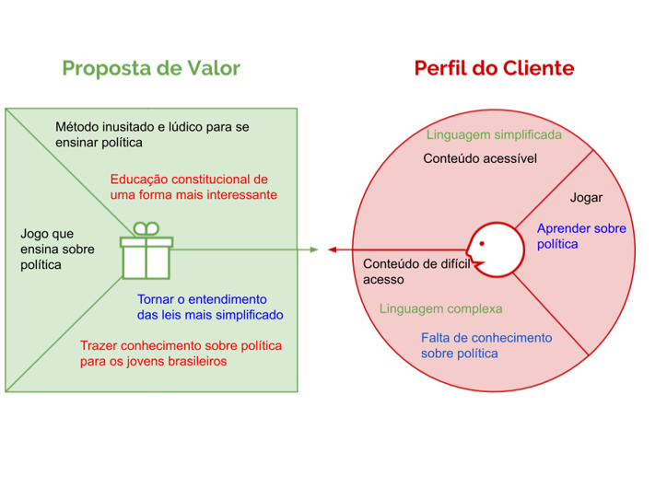

# **1.7 Requisitos do Jogo** <ADALOVE – Documentar requisitos>

**1.7.1 Requisitos coletados na entrevista com o cliente**

O protótipo requisitado pelo cliente, perpassa um jogo que instiga o usuário a aprender sobre educação política durante a experiência do game, enquanto o jogador personifica o Presidente do país. O cliente permite que exploremos o que precisamos, inclusive implementar um mapa aberto no jogo, NPC e easter eggs. Além disso, o parceiro liberou quatro avatares que podemos utilizar ou não, conforme a necessidade do grupo. O game que está sendo desenvolvido pela equipe inicia-se com o mapa do país, dividido em 5 regiões, entretanto, as problemáticas são de níveis nacionais e, por isso, são de competência do Poder Executivo. Além disso, em função do jogo ser do gênero de estratégia, a relação de ação e consequência em resolução das problemáticas apresentadas foi estabelecida.

## 1.7.2 Persona

Pedro



**Age:** 17 anos  
**Sexo:** Masculino  
**Grau de ensino:** 2° ano do ensino médio  
**Instituição de ensino:** Escola pública

A small green rectangle to divide sections of the document

PERSONALIDADE

Pedro gosta de conversar com os seus amigos diariamente pela Internet, tendo principalmente amigos virtuais. Ele não é muito extrovertido, apesar disso, sempre comunica as tendências para os seus amigos. No mundo dos games, gosta de obter cada vez mais conquistas, explorando bastante o que o jogo oferece, o que o faz enquadrar-se como “achiever”.

A small green rectangle to divide sections of the document

Interesses

* Jogos eletrônicos, principalmente aqueles que têm mais ação, utilizando mais o celular para jogar.
* Gosta de interagir com os amigos e compartilham entre si alguns jogos e séries do momento.
* Assiste frequentemente a vídeos no YouTube de diversos canais, sobre jogos, humor e curiosidades.

A small green rectangle to divide sections of the document

Conhecimento sobre política

Não tem conhecimento nessa área, apresenta pouco domínio sobre as leis e não acompanha fontes de informação sobre política. Ele considera a política algo importante, mas acha muito entendiante estudar sobre o assunto. Acredita que todas as fontes são parciais e nunca votou, mesmo tendo idade para ser um eleitor.

A small green rectangle to divide sections of the document

Problemas que enfrenta

* Acesso limitado a dispositivos eletrônicos
* Dificuldade de entender a linguagem jurídica
* Pouco se fala sobre educação política imparcial
* Não gosta de ficar apenas lendo sobre as leis

A small green rectangle to divide sections of the document

Dificuldades de torná-lo usuário

* Como ele vai saber do jogo?
* Não costuma jogar games no browser
* Por que eu jogaria isso?

## 1.7.3 Gênero do Jogo

Os gêneros escolhidos para o jogo foram os de estratégia e ação, visto que, os jogos de estratégia foram apontados na pesquisa com os usuários como games que os cativam e os fazem querer jogar sempre, além de os induzir à aprendizagem. Já a ação está relacionada aos “*minigames”* que serão implementados no jogo proporcionando um ambiente mais lúdico e ao mapa pelo qual o jogador poderá se deslocar.

## 1.7.4 Histórias do jogo (Game stories) ou Histórias dos usuários (user stories)

GS - Parte 1:

O jogador, ao abrir o menu do jogo, terá a opção “Iniciar jogo”, ele deverá clicar nela para que um novo jogo se inicie e ele possa entrar no mapa que é cena da primeira fase.

GS - Parte 2:

Eu, como jogador, devo interagir com um npc, que estará fora do prédio alvo, para receber a problemática inicial do jogo.

Eu como jogador posso acessar o interior de determinados prédios e explorar suas estruturas para interagir com os npcs e com o quiz do jogo. Os prédios interativos serão aqueles base do mapa, ou seja, o hospital, a escola e a prefeitura.

GS - Parte 3:

Eu como jogador, após tomar uma decisão, devo receber alterações no meu indicador inseridos no HUD, para que eu possa avaliar meu desempenho nas tomadas de decisão.

Eu, como jogador, posso entrar em algumas estruturas para jogar minigames que contenham elementos relacionados à política.

GS - Parte 4:

Eu, como presidente, devo ser alertado quando meus indicadores estiverem baixos, fator que iniciará o processo de impeachment. Esses alertas serão dados para que eu possa tomar decisões que influenciam positivamente os indicadores referidos no alerta.

Eu, como presidente, posso andar pelo mapa do Brasil para que eu posso selecionar alguma fase que eu deseje voltar ou a fase seguinte após ter tomado as decisões nos questionários das respectivas cenas.

GS - Parte 5:

Eu, como presidente, devo realizar meu percurso pelo Brasil para que possa passar pelas várias etapas do jogo e desenvolver noções sobre política e chegar ao fim do mandato sem que o processo de impeachment seja iniciado.

Eu, como presidente, devo controlar um personagem animado nos cenários de mundo aberto para que eu possa interagir com as estruturas.

## 1.7.5 Mecânica.

O jogo será de estratégia, em que o usuário fará escolhas mediante a uma problemática. A persona que compõe o projeto é o Pedro, referido no item 1.7.2, que inspira as partes essenciais do jogo, como a preferência por jogos de estratégia e exploração de mapas, além da diversão através dos minigames, que influenciam na aprendizagem política. Será realizado de forma bidimensional, expressando a largura e comprimento em todos os fatores que serão representados, a câmera estará em terceira pessoa, tanto nos minigames quanto ao andar pelo mundo aberto. Quando o usuário entrar na opção de resolução da problemática, será em primeira pessoa, ele assumirá o “campo visão” do personagem. Pensando na quantidade de tempo em que o público-alvo está disposto a se dedicar a um jogo de celular para a web, calculamos que a campanha média está entre 15-30 minutos.

## 1.7.6 Fontes de Pesquisa / Imersão

Indicar as principais fontes de pesquisa do jogo para a criação de conteúdo (feitos em aula): imagens, filmes, animações, livros e outros que realmente foram usados para a etapa de imersão ao tema. Fazer um sumário do conteúdo pesquisado a partir dos referidos materiais.

| **Fonte** |
| --- |
|  |
| 1. Pesquisa com amostragem utilizada para fazer a persona:   <https://docs.google.com/spreadsheets/d/e/2PACX-1vSt0Hl_XujZO69JAWBpLkDE4PEgbA2AQSvPfLYAPcnDHdEyTbzTuy0OKjXT7Y5pBwisLca5LK4OEDmL/pub?output=pdf> |
| 2. Imagem referencial de mapa (Background)  <https://www.deviantart.com/kwharever/art/Brazil-as-a-Pokemon-Region-777516239> |
| 3. Ideia de cartas  Jogo: Reings |

# **2. Game Design** <ADALOVE – Elaborar fluxograma do jogo>

**2.1 História do Jogo**

* Tema (*storyline*): O jogo acompanha a vida de um Presidente da República resolvendo problemas recorrentes da sociedade brasileira, em que suas ações resultam em um aumento ou diminuição de aspectos como, popularidade, saúde, economia e poder político.
* Conceito: O jogo reúne a esquematização de problemáticas, no qual o presidente precisa resolver, que estão dispostas em algumas regiões do país. Ao resolver essas problemáticas, ele pode ganhar ou perder pontos na barra de determinados fatores no país. Caso perca todos os pontos, sofre um impeachment e terminará o jogo. Se caso manter a pontuação acima de 50%, será reeleito.
* Pano de fundo da história (*backstory*): O personagem desperta sem memória do seu cargo na presidência e precisará assumí-lo, tomando decisões que serão cruciais em diversos aspectos e principalmente se ele será reeleito ou sofrerá impeachment;
* Premissa: O jogador será o presidente do Brasil durante o primeiro ano de mandato e deverá tomar decisões que o façam conseguir equilibrar as questões que permeiam o país, para que ele seja reeleito;
* Sinopse: O que você faria se fosse presidente? Neste jogo você irá compreender quais são as funções do Presidente e das demais estruturas do Governo, a partir das problemáticas, no qual suas escolhas terão impactos em alguns fatores do país. Por fim, caso os índices sejam baixos, o Presidente será derrotado, caso sejam altos, será ganhador;
* Estrutura narrativa escolhida: Estrutura narrativa linear, o jogador estará em um modo campanha o qual irá iniciar na região Sul e ele terá de progredir através de fases até chegar ao destino final que é Brasília no Distrito Federal;
* Elementos do roteiro para a estrutura narrativa escolhida (animação, cut-scenes, McGuffin, diálogos, foreshadowing, inciting incident, etc) – Anteriormente a primeira fase, será apresentada o cutscene inicial, no qual o personagem principal acorda com um NPC perguntando se ele está bem, se referenciando ao mesmo como o Presidente. Durante a interação entre os NPCs, a história se desenvolve com a explicação do papel do presidente e a apresentação de problemáticas a serem resolvidas. Essas problemáticas estarão distribuídas entre sub-regiões do país;
* A interatividade do game é expressiva, principalmente, durante três situações que serão recorrentes durante o *game*, como a interação do personagem principal com NPCs pelo o mapa, a autonomia do personagem principal para fazer a melhor escolha entre as duas opções dispostas e a possibilidade de minigames.

**2.2 Fluxo do Jogo e Níveis (*os níveis são opcionais/fluxograma*)**

No início do jogo é dado ênfase para a aprendizagem de como acontece o funcionamento da mecânica da interface, como por exemplo, a descoberta que será induzida ao usuário, de perceber que ao acessar os textos de apoio, eles poderão ajudar a solucionar a problemática e resultar em recompensas ao jogador.

Após a apresentação da primeira fase, haverá aumentos progressivo na dificuldade dos problemas expostos para instigar o jogador a desenvolver a habilidade estratégica. Caso o usuário precise de ajuda para resolver a problemática, serão disponibilizados textos de apoio, com base na Constituição Federal de 1988, Estatuto da Criança e Adolescente e Estatuto do Idoso, que resultarão em premiações, como moedas que o ajudarão nos próximos passos do jogo.

Para melhor compreensão da visão macro do jogo, foi desenvolvido um fluxograma. O fluxograma é uma representação gráfica de forma sequencial dos eventos, atividades e opções de escolha, que permite a análise e o delineamento dos principais fatores que permeiam o jogo.

Observa-se que o game descrito no fluxograma (Quadro 1), é fundamentado nas ações do usuário conforme as informações que estão contidas na interface. Logo, funções do menu e opções que são de escolha do jogador, além de elementos que estão ligados a história do jogo, são fundamentais para prever as ações do público-alvo, que se mostra estratégico, conforme é mostrado no resultado da pesquisa.

Planeja-se, então, que a jornada do usuário configure um tempo estimado entre 15 e 30 minutos , mas o jogador possa ter tempo de pensar a respeito das problemáticas apresentadas.

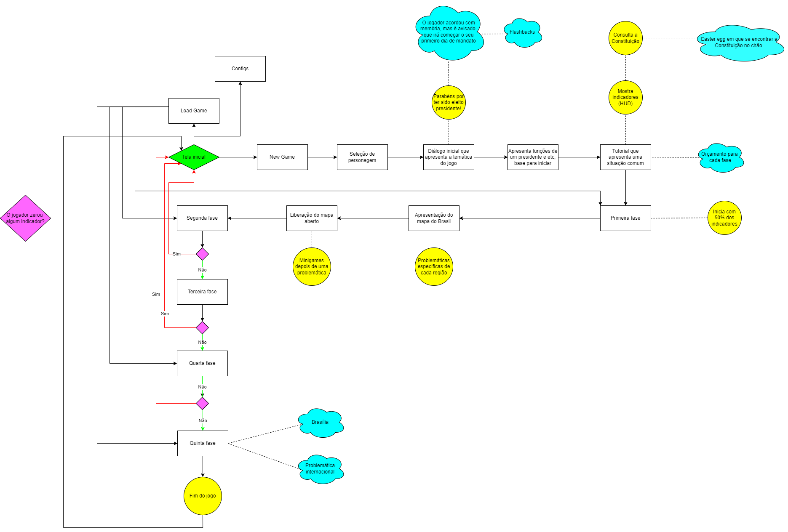

Autor: Dados do autor

Quadro 1: Fluxograma

**2.3 O Mundo do Jogo**

**2.3.1 Locações Principais e Mapa**

O mapa do Brasil será o cenário principal do jogo, no qual estará dividido em 4 principais sub-regiões. Cada sub-região será desbloqueada a partir do avanço na história do jogo e serão representadas pelas capitais de alguns estados selecionados, sendo elas, respectivamente, Porto Alegre, São Paulo, Bahia, Manaus e Brasília.

O personagem estará no mundo aberto, após iniciar a primeira fase escolhida na visão macro do mapa do Brasil. Por ele, serão distribuídas as missões, npcs e minigames disponíveis ao jogador.

**2.3.2 Navegação pelo Mundo**

Descrever como os personagens se movem no mundo criado e as relações entre as locações – utilizar os “gráficos de escolhas”, identificando os pontos chaves do jogo como fase, descoberta de um item importante, chefe da fase etc.

O personagem principal, primeiramente, escolherá a primeira fase localizada no mapa macro do Brasil, no qual ao clicar na fase ele entrará no mundo aberto, que diz respeito a sub-região do país no qual a fase está localizada. A partir desse momento, o personagem pode explorar a região, podendo interagir com NPCs e objetos da cena. Em seguida, a interação com o NPC apresenta a problemática ao personagem para que ele selecione a melhor opção a ser seguida. Ademais, é possível que o protagonista participe de minigames. Após a conclusão da fase, o jogador retorna ao mapa macro do país a fim de seguir para a próxima região.

**2.3.3 Escala**

Descrever a escala usada para representar o mundo do jogo. Exemplo: os personagens são minúsculos em relação ao mundo, sendo que as portas são, por exemplo, 2 vezes maiores que a altura deles. Escala 16:9.

**2.3.4 Ambientação**

As condições climáticas do mundo do jogo permanecerão no verão, com a constância da luz do sol no mundo aberto, aplicando o jogo em formato apenas diurno. Defini-se que a vegetação, neste protótipo, se configura em arbóreas 2D generalizadas, arbustos e gramíneas.

**2.3.5 Tempo**

Como o jogo se passa durante 1 (um) ano de mandato, em cada fase conta-se os meses até finalizar os 12 (doze) meses.

**2.4 Esta seção foi retirada do GDD, por ser opcional e os itens consumíveis ainda não foram desenvolvidos no game.**

# **3. Level Design (opcional)** <ADALOVE – Implementar mecânicas básicas do jogo - parte 1 a 5>

Apresentação do World Diagram para, logo a seguir, especificar cada fase. Pode-se acrescentar o gameflow nessa parte, levando-se em consideração o tipo de gameflow a ser trabalhado (quest, narrativa, ação etc).

**3.1 Fase 1 <BOM DIA, PRESIDENTE >**

**3.1.1 Visão Geral (opcional)**

Esse primeiro cenário está localizado no mundo aberto que representa o Rio Grande do Sul, no qual o personagem principal desperta sem se lembrar de quem é e precisa explorar os recursos para entender os fatos da jornada. A meta do personagem é analisar a melhor opção, entre as duas apresentadas, que resulte em menores impactos nos índices que estão expressos na interface. Assim que finalizar, o jogador poderá desbloquear a próxima fase.

A vegetação no local é predominantemente arbórea combinada ao clima ensolarado o tempo todo. Objetos como árvores, prédios, carros, semáforos e NPCs pelo espaço, estão presentes. (Npcs e localidade no mapa estão em desenvolvimento)

**3.1.2 Layout Área (opcional)**

**Fase 1:**

Utilizamos um layout de cidade, dividido em duas áreas. À esquerda temos seis prédios, sendo que é possível entrar em um deles, à direita temos um parque. Espalhados pelo mapa, temos carros, árvores e postes.

**3.1.2.1 Connections (opcional) (To be determined)**

Construção do cenário usando *connections*. Também apresentar, se for o caso, do uso das técnicas de visibilidade de cena adotadas (caixotes obstruindo visão, escadas verticais, corredores/donut rooms, portas, ambientes obscuros etc).

**3.1.2.2 Layout Effects (opcional) (To be determined)**

Legenda com informações de efeitos visuais/sons/animações CG no jogo.

**3.1.2.3 Quests e Puzzles (opcional) - não tem (To be determined)**

Construção de quests/puzzles utilizando o quest/puzzle flow.

**3.1.3 Balanceamento de Recursos (opcional) - não tem**

Posicionamento de itens na fase, utilizando o layout area como base. Usar legenda especificando todos os itens/inimigos (pode-se criar uma classificação, por exemplo, de inimigos tipo 1 – fáceis e inimigos tipo 2 – difíceis).

Inserir tabela com os inimigos e a quantidade destes inimigos na fase divididos por área, para controle do balanceamento da mesma. Exemplo:

Enemy Chart

| **Tipo Inimigo** | **W\*** | **Área1** | **Área 2** | **Área 3** | **Área 4** | **Área 5** | **Área 6** | **Total** |
| --- | --- | --- | --- | --- | --- | --- | --- | --- |
|  |  |  |  |  |  |  |  |  |
| Geleca Verde | 1 | 1 | 1 | 2 |  | 1 | 2 | 7 |
| Geleca Azul | 2 |  | 1 |  | 1 | 2 | 1 | 5 |
| Morcego | 5 |  |  |  |  |  | 1 | 1 |
| Flor-bomba | 10 |  |  |  |  |  |  | 0 |
|  | |  |  |  |  |  |  |  |
| **Total** | | 1 | 3 | 2 | 2 | 5 | 9 |  |

Do mesmo modo, inserir tabela com os itens e a quantidade destes itens na fase por área, para controle do balanceamento da mesma.

**Item Chart**

| **Tipo de Item** | **Área1** | **Área 2** | **Área 3** | **Área 4** | **Área 5** | **Área 6** | **Total** |
| --- | --- | --- | --- | --- | --- | --- | --- |
|  |  |  |  |  |  |  |  |
| Moeda | 5 | 2 | 3 | 5 |  |  | 15 |
| Sorvete | 1 |  | 1 |  | 1 |  | 3 |
| Bombinha |  |  | 2 |  |  | 1 | 3 |
| Super Estrela |  |  |  |  | 1 |  | 1 |

**3.1.4 The Boss - Não terá**

Descrever o chefe da fase (se houver) e seu comportamento de ataque/defesa, bem como o modo previsto para o jogador derrotá-lo e a recompensa adquirida (power-up, vida, itens diversos etc).

**3.1.5 Outros Personagens - ainda não tem (To be determined)**

Descrever quais e onde estão os NPCs e as ações que eles assumem perante o jogador/situação.

Definir como se dá a interação com o personagem. Criar os diálogos do NPC para a fase.

**3.1.6 Easter Eggs - não tem (To be determined)**

Descrever locais/itens secretos na fase (se houver) e a forma para alcançá-los, bem como a recompensa adquirida (power-up, vida, itens diversos etc).

# **4. Personagens** <ADALOVE – Implementar mecânicas básicas do jogo - parte 1 a 5>

Pedro é um dos avatares disponíveis para seleção, ele será o presidente do Brasil e aparecerá em todas as fases do jogo. As decisões tomadas definirão se ele será reeleito ou sofrerá impeachment.

**Character Appearance Chart**

| **Personagem** | **Fase 1** | **Fase 2** | **Fase 3** | **Fase 4** | **Fase 5** | **Fase 6** | **Fase 7** |
| --- | --- | --- | --- | --- | --- | --- | --- |
|  |  |  |  |  |  |  |  |
| Pedro | X | X | X | X | X | X | X |
|  |  |  |  |  |  |  |  |
|  |  |  |  |  |  |  |  |
|  |  |  |  |  |  |  |  |

**4.1 Personagens Controláveis**

**4.1.2 <PEDRO>**

Presidente, personagem principal, acorda sem memórias e percorre um processo de descoberta a respeito do seu cargo como líder do Poder Executivo do Brasil. Em seguida, ele precisa resolver problemáticas que são cabíveis ao seu cargo, apresentadas por membros da sociedade civil.

**4.1.2.1 Backstory**

O protagonista do jogo desperta, sem memória, inclusive do seu cargo. A partir disso, ele precisará assumir a Presidência do Brasil, tomando decisões de indubitável importância em diversos aspectos da sociedade brasileira.

**4.1.2.2 Concept Art**

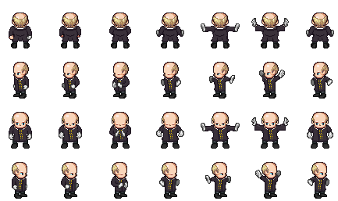

Esboço do avatar implementado no mapa aberto.

**4.1.2.3 Ações Permitidas**

Habilidades físicas/ações no jogo (tem que estar relacionadas à psicologia e à sociologia do personagem).

Interagir com o mapa, andar. Em um dos prédios ele pode entrar em um minigame de plataforma, no qual ele deverá desviar de foguetes e saltar para as plataformas seguintes, a fim de chegar ao fim do minigame.

**4.1.2.4 Momento de Aparição**

O personagem principal aparece assim que o botão “novo jogo” é pressionado . O personagem é transferido para o mundo aberto.

**4.2 Common Non-Playable Characters (NPC) - não tem (To be determined)**

**4.2.1 <NOME DO NPC COMUM *n*>**

NPC

Para cada NPC comum, descrever sua história, comportamento perante o personagem (agressivo, amistoso, indiferente etc), seus dados pessoais como pontos de vida e outros que forem implementados (pontos de magia, habilidades etc). O comportamento do personagem será estático ou dinâmico. Se dinâmico definir como o mesmo deve ser alterado.

NPC 1 – Fase 1

Nome: João Teixeira

Idade: 21

História:

João Teixeira, um agricultor sem educação formal, acaba de chegar a cidade, ele acabara de perder sua ocupação num latifúndio da região e está aflito com a atual situação do trabalho rural de seu estado.

Ele tem extrema aversão a política e não crê que nenhuma mudança pode advir de qualquer indivíduo do poder executivo, uma vez que em anos não viu mudanças nítidas em seu estado.

João Teixeira, por viver em uma região de pouco acesso informacional, ele votou em branco na última eleição, pois não conhecia os candidatos, consequentemente, desconhece quem fora eleito como presidente, neste caso, o protagonista.s

Comportamento Perante o Personagem:

Como o protagonista é desconhecido pelo NPC, seu comportamento diante dele é indiferente.

Comportamento do NPC:

O NPC será estático no mapa, ficando localizado na parte inferior próxima a entrada de um prédio.

**4.3 Special Non-Playable Characters (NPC) - não tem**

**4.3.1 <NOME DO NPC ESPECIAL *n*>**

Para cada NPC especial (mini-boss, boss, mentor/guia etc), descrever sua história, comportamento perante o personagem (agressivo, amistoso, indiferente etc), seus dados pessoais como pontos de vida e outros que forem implementados (pontos de magia, habilidades etc). O comportamento do personagem será estático ou dinâmico. Se dinâmico definir como o mesmo deve ser alterado.

# **5. Teste de Qualidade** <ADALOVE – Desenvolver relatório de resultados do playtest>

Ao longo dos encontros vocês tiveram oportunidade de colocar pessoas para testar seu jogo.

Descreva aqui quantas pessoas testaram o jogo, quem são elas e os principais pontos de aprendizado.

**Número de testes:**

**Pontos positivos (observados nos testes em geral):**

**Pontos de melhoria (observados nos testes em geral):**

Número do teste:

Nome e perfil dos tester:

**O que observar e perguntar durante o teste:**

**-Observar e registrar:**

Conseguiu começar o jogo? Entendeu a mecânica do jogo? Aprendeu como jogar?

Conseguiu controlar o jogo?

Progrediu no jogo? Passou de fase? Fez pontos? Chegou ao final? Perdeu rápido?

Entendeu as regras do jogo? Teve dificuldade de compreensão? Teve dificuldade ao jogar?

Foi muito fácil? O jogo foi desafiador?

## 5.1.1 Perguntar a quem testou:

Numa escala de 0 a 10, quanto você se divertiu nesse jogo?

O que você gostou no jogo?

O que poderia melhorar no jogo?

## 5.2 Padrões de qualidade

| **CARACTERÍSTICAS** | **SUBCARACTERÍSTICAS** | **SIGNIFICADO** |
| --- | --- | --- |
| **Funcionalidade**  O conjunto de funções satisfazem as necessidades explícitas e implícitas para a finalidade a que se destina o produto? | Adequação | O game desenvolvido propõe a aprendizagem funcional, interativa e lúdica de aspectos políticos essenciais para os cidadãos brasileiros, a partir da possibilidade do jogador explorar o mundo aberto, podendo interagir com NPCs, resolver problemáticas, além de ter a possibilidade de minigames durante a gameplay. |
| Acurácia | Gera resultados corretos ou conforme acordados?  **Ainda não corresponde à fase do projeto.** |
| Interoperabilidade | As principais formas de interação correspondem à comunicação entre o personagem principal e a NPC, ademais, o personagem pode entrar no prédio disposto no mapa, conforme a fase em que ele está. |
| Segurança de acesso | Evita o acesso não autorizado, acidental ou deliberado a programas e dados?  **Ainda não corresponde à fase do projeto.** |
| Conformidade | Fatores utilizados no jogo, como aspectos do mapa aberto foram pesquisados no Itch.io, denominado Modern City Top-Down Tileset, livre de direitos autorais. Já o código, é de autoria total dos desenvolvedores, respeitando a lei que assegura o domínio de todo criador de uma obra sobre sua criação. |
| **Confiabilidade**  **Ainda não fizemos o teste da sprint, portanto não temos essas informações para serem completadas.**  O desempenho se mantém ao longo do tempo e em condições estabelecidas? | Maturidade | Com que frequência apresenta falhas? |
| Tolerância a falhas | Ocorrendo falhas como ele reage? |
| Recuperabilidade | É capaz de recuperar dados após uma falha? |
| **Usabilidade**  É fácil utilizar o software? | Inteligibilidade | Os conceitos utilizados para o desenvolvimento são básicos e de fácil entendimento, visto que, os desenvolvedores não possuem conhecimentos avançados na programação do Godot. |
| Apreensibilidade | A interface é construída para ser intuitiva ao jogador, por isso, a experiência do usuário é priorizada. Dessa forma, desde o menu do jogo utiliza-se funções facilitadas para a interação e intuição para com os mecanismos do jogo. |
| Operacionalidade | É fácil de operar e controlar a operação?  Os mecanismos do jogo foram elaborados para estimular a intuição do usuário, logo, as operações são aprendidas pelo jogador com o passar da gameplay. |
| **Eficiência**  Os recursos e os tempos utilizados são compatíveis com o nível de desempenho requerido para o produto? | Comportamento em relação ao tempo | Qual é o tempo de resposta e de processamento?  1 milisegundo corresponde ao tempo de resposta do processo entre uma tecla apertada e a movimentação na tela. |
| Comportamento em relação aos recursos | Quanto recurso utiliza?  **Ainda não corresponde à fase do projeto.** |
| **Manutenibilidade - Ainda não corresponde à fase do projeto.**  Há facilidade para correções, atualizações e alterações? | Analisabilidade | É fácil encontrar uma falha quando ocorre?  **Ainda não corresponde à fase do projeto.** |
| Modificabilidade | É fácil modificar e remover defeitos?  **Ainda não corresponde à fase do projeto.** |
| Estabilidade | Há grandes riscos de *bugs* quando se faz alterações?  **Ainda não corresponde à fase do projeto.** |
| Testabilidade | É fácil testar quando se faz alterações?  **Ainda não corresponde à fase do projeto.** |
| **Portabilidade**  É possível utilizar o produto em diversas plataformas com pequeno esforço de adaptação? | Adaptabilidade | É fácil adaptar a outros ambientes sem aplicar outras ações ou meios além dos fornecidos para esta finalidade no software considerado?  A facilidade de adaptação dos ambientes apenas são aplicáveis pela revisão dos *inputs* no código. |
| Capacidade para ser instalado | É fácil instalar em outros ambientes?  A plataforma utilizada, Godot, gera o executável do código de maneira mais fácil, dessa forma, é possível adaptar e instalar o jogo para diversos ambientes. |
| Capacidade para substituir | É fácil substituir por outro software?  A plataforma utilizada permite a substituição facilitada por outro Software. |
| Conformidade | Está de acordo com padrões ou convenções de portabilidade?  A própria plataforma utilizada garante a convenção de portabilidade do Software. |

# 6. Relatório - Física e Matemática

## 6.1 Funções

**Movimentação do personagem:**

O jogo tem uma função nula, ou seja, quando o personagem entra em contato com alguma superfície de colisão, o valor estornado é nulo,independente da quantidade de cliques que ele realiza em direção aquela superfície, deixando o estado do jogo inalterado, para tal utilizamos func move_and_slide(vetor_entrada*100) para identificar a interface de colisão e anular o movimento f(x) = 0. Para o movimento vertical utilizamos uma função de posição (no eixo y) em função dos cliques f(y) = y•n , sendo (y) a posição inicial e (n) o número de cliques. Para o movimento horizontal utilizamos uma função de posição (no eixo x) em função dos cliques f(x) = x•n , sendo (x) a posição inicial e (n) o número de cliques.

func _physics_process(delta):

var vetor_entrada=Vector2.ZERO

#Função para o deslocamento vertical do personagem

if Input.is_action_pressed("ui_down"):

vetor_entrada.y += 1

if Input.is_action_pressed("ui_up"):

vetor_entrada.y -= 1

#Função para o deslocamento horizontal do personagem

if Input.is_action_pressed("ui_left"):

vetor_entrada.x -= 1

if Input.is_action_pressed("ui_right"):

vetor_entrada.x += 1

<ADALOVE - Definir as funções matemáticas que serão utilizadas no jogo>

## 6.2 Cinemática Unidimensional

Quais grandezas da cinemática são usadas no jogo desenvolvido neste projeto?

Coloque os trechos do programa no Godot onde elas aparecem e explique sua utilidade no jogo.

Velocidade e aceleração

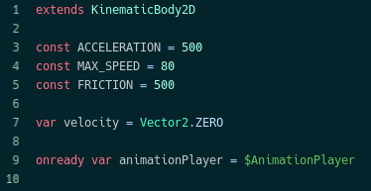

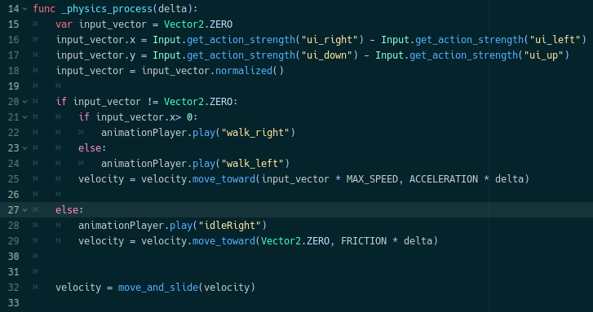

No jogo, são utilizadas três grandezas físicas: a velocidade, o atrito e a aceleração. O atrito é igualado a aceleração para que o boneco permaneça estático no momento em que não há mais inputs de movimentação, ou seja, quando não pressionamos uma das teclas (setas) para uma direção, como cima, baixo, esquerda e direita. Há um valor máximo para a velocidade para que o personagem não acelere indefinidamente, se tornando desagradável para o jogador e gerando problemas no script.

As principais funções cinemáticas do jogo são a velocidade e a aceleração, constituindo um movimento uniformemente variado,

<ADALOVE - Aplicar os conceitos matemáticos no jogo>

## 6.3 Vetores

Quais vetores são usados no jogo desenvolvido neste projeto?

Coloque os trechos do programa no Godot onde eles aparecem e explique sua utilidade no jogo.

*Obs.: Anexar ao relatório as atividades realizadas em aula (prints, fotos, etc.).*

<ADALOVE - Definir as funções matemáticas que serão utilizadas no jogo>

## 6.4 Cinemática Bidimensional e mais

Quais as grandezas físicas (não trabalhadas nos encontros anteriores) são usadas no jogo desenvolvido neste projeto?

Coloque os trechos do programa no Godot onde elas aparecem e explique sua utilidade no jogo.

Gravidade

<ADALOVE - Fazer orientação espacial (2D)>

**7. Bibliografias**

Toda referência citada no texto deverá constar nessa seção, utilizando o padrão de normalização da ABNT). As citações devem ser confiáveis e relevantes para o trabalho. São imprescindíveis as citações dos *sites* de *download* das ferramentas utilizadas, bem como a citação de algum objeto, música, textura ou outros que não tenham sido produzidos pelo grupo, mas utilizados (mesmo no caso de licenças gratuitas, *royalty* *free* ou similares).

**Apêndice**

Os apêndices representam informações adicionais que não caberiam no documento exposto acima, mas que são importantes por alguma razão específica do projeto. Em geral, os apêndices do GDD podem incluir os rascunhos das fases, outros *concept* *arts* do jogo, diagramas diversos etc.